В г.п. Мир состоялось заседание инициативной группы по реализации проекта «Мир — здоровый поселок»
01.04.2023 222 Админ

На базе УА “Мірскі дзяржаўны каледж” прайшло пасяджэнне ініцыятыўнай групы па рэалізацыі праекта “Мір — здаровы пасёлак”.

У ім прынялі ўдзел намеснік старшыні Карэліцкага райвыканкама Яўген Чычкан, загадчык аддзела грамадскага здароўя ДУ “Гродзенскі абласны цэнтр гігіены, эпідэміялогіі і грамадскага здароўя” Алена Раманчук, галоўны ўрач ДУ “Карэліцкі раённы цэнтр гігіены і эпідэміялогіі” Аляксандр Германюк.
У сваім выступленні Алена Раманчук расказала пра сутнасць праекта “Здаровыя гарады”:
– Здароўе – найважнейшая каштоўнасць для кожнага чалавека, а здароўе насельніцтва – самы каштоўны здабытак для любой дзяржавы. Мерапрыемствы, якія праводзяцца з жыхарамі ў рамках праекта, накіраваны на павышэнне колькасці асоб, якія вядуць здаровы лад жыцця, зніжэнне працоўных страт ад часовай непрацаздольнасці, зніжэнне распаўсюджвання тытунекурэння, ужывання алкаголю, павелічэння асоб, якія актыўна займаюцца фізічнай культурай, а таксама павелічэнне працягласці жыцця. Трэба мяняць стаўленне людзей да праблемы ўласнага здароўя і дапамагаць ім у гэтым.
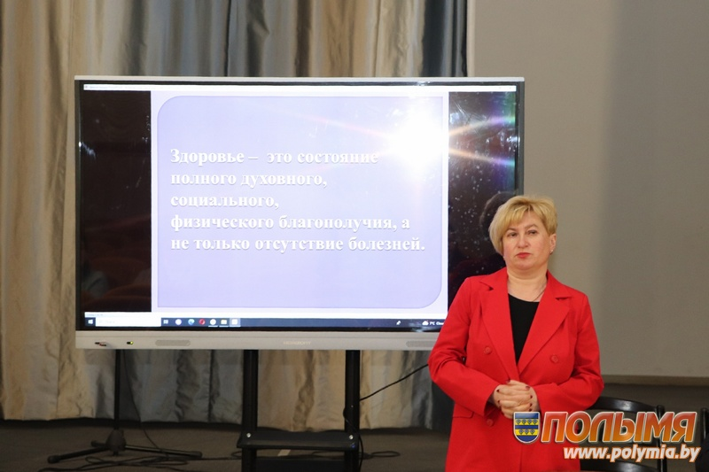
Як паказвае аналіз, практычна ва ўсіх гарадах, якія прынялі ўдзел у рэалізацыі праекта, назіраецца паляпшэнне паказчыкаў здароўя насельніцтва: скарачаецца колькасць выпадкаў сацыяльна значных захворванняў, ствараецца сацыяльнае асяроддзе, якое матывуе насельніцтва да выбару здаровага ладу жыцця.
Аляксандр Германюк распавёў аб ходзе рэалізацыі праекта “Мір – здаровы пасёлак”:
– У 2022 годзе ў рамках праекта было праведзена 133 мерапрыемствы, якімі былі ахоплены ўсе слаі насельніцтва гарадскога пасёлка. Самымі значнымі сталі адкрыццё на прыдамавой тэрыторыі шматкватэрнага дома № 2 па вуліцы Сташэўскай гульнявой пляцоўкі для дзяцей, пабудавана аб’язная дарога вакол Міра. Праведзены шэраг іншых мерапрыемстваў, накіраваных на рэалізацыю праекта.
Выступаючы перад прысутнымі, Яўген Чычкан звярнуў увагу грамадскасці на неабходнасць вылучэння розных грамадскіх ініцыятыў, у выпадку іх прыняцця ёсць добрая магчымасць атрымаць дзяржпадтрымку на іх рэалізацыю.
Кацярына КУКАНАВА
Фота аўтара

